9 апреля 2015 года глава управы района Царицыно Сергей Александрович Белов вручил ветерану ВОВ Крук Михаилу Александровичу юбилейную медаль «70 лет Победы в Великой Отечественной войне 1941-1945 гг.»
10.04.2015
Сергей Александрович сердечно поздравил ветерана с предстоящим праздником, пожелал крепкого здоровья и благополучия.
Михаил Александрович родился 16 января 1924 года. Учился в Первой военно-морской специальной школе, из числа учащихся которой был сформирован батальон и направлен в июле 1941 году на фронт. Воевал под Ленинградом и Москвой. Затем в 1945 году окончил Высшее военно-морское училище им. Фрунзе. После окончания училища в 1949 году был командиром гвардейской подводной лодки М-35, с 1951 года - командиром гвардейской подводной лодки С-33. В последующем командовал 63 бригадой соединениями кораблей Черноморского флота в г. Севастополе. В 1976 году вышел в отставку в звании капитана 1 ранга. С 1966 по 1976 год работал в Гос.имуществе руководителем отдела экономических исследований, занимался вопросами мобилизационной подготовки. До 1990 года Михаил Александрович занимался общественной деятельностью, был председателем Совета ветеранов Краснознаменного Черно морского флота в городе Москве. В настоящее время является председателем Совета автомобилистов ЮАО.
Крук М.А. награжден орденами Красного Знамени, Отечественной войны I и II степени, медалями «За боевые заслуги», «За оборону Москвы», «За оборону Кавказа», «За победу над Германией» и другими медалями, в том числе юбилейными.

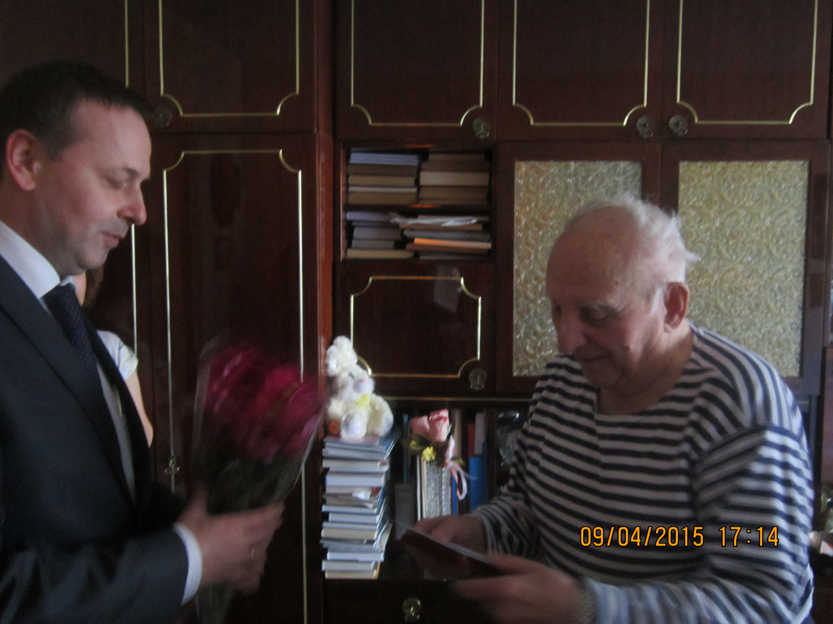

Адрес страницы: http://tsaricino.mos.ru/towards-the-73th-anniversary-of-the-victory-in-the-great-patriotic-voeny-1941-1945/detail/1732665.html
Управа района Царицыно города Москвы

